**基于AIGC的预防老年痴呆的交流工具**

崔慧敏、王昱龙、苗煦洲

1. **选题背景与意义**

随着人口老龄化的加剧，老年痴呆症（阿尔茨海默病）的发病率逐年上升，成为威胁老年人健康和生活质量的重要疾病之一。老年痴呆症不仅影响患者的认知能力、记忆力和日常生活能力，还可能导致其社交能力下降，甚至引发情感障碍和人格改变。因此，如何有效预防老年痴呆症，提高老年人的生活质量，已成为社会关注的热点问题。

因此，开发一款预防老年痴呆的交流沟通工具至关重要。该工具旨在通过利用人工智能生成内容（AIGC）功能，帮助老年人保持难忘的回忆、促进与家人的互动、防止孤独感，并提高认知能力，从而预防老年痴呆症的发生。

此外，本项目与课程内容紧密相关，涉及人工智能技术在医疗健康领域的应用。通过该项目，我们可以学习人工智能生成内容功能的原理和应用，并探索其在老年痴呆预防中的具体应用方法，从而提高我们在人工智能技术和医疗健康领域的专业知识和实践能力。

1. **项目目标**

1. 主要问题：

设计并实现一款使用AIGC功能的预防老年痴呆的交流沟通工具，旨在提高老年人的生活质量，预防老年痴呆症的发生。

2. 具体目标：

（1）开发老年用户友好的使用界面，上传文字、语音、图片、视频等多种形式的资源，帮助老年人回忆与交流。

（2）实现难忘回忆的唤醒功能，通过日常常用的场景、信息等多次重复，帮助老年人保持记忆。

（3）为每个老年人设置其它亲人的功能，导入亲人的身份信息等数据，输入亲人与老人的常用交流内容和表达习惯，模拟亲人与老人交流，减少老人的孤独感，防止老人遗忘。

（4）设计并实现数据隐私安全机制，保护老年人和其家人的个人信息安全。

（5）进行用户测试和评估，收集用户反馈，并不断改进工具的功能和用户体验。

（6）推动工具的社会化推广，使其能够覆盖更广泛的老年人群体，提供更多的社会价值，帮助更多老年人预防阿尔兹海默症。

1. **预期成果**
2. 预期的具体成果：

最终成果将通过网页形式展现。网页由HTML5实现，具体功能包括：

（1）用户登录，老人亲属可为老人创建账号，同时也可以为自己创建账号，方便与老人沟通交流。

（2）数据存储，老人及其亲属可上传文字、语音、图片、视频等多种形式的数据，存储至后台，作为交互式聊天的素材。

（3）交互式聊天，老人可与AI进行交互式聊天，AI将基于导入的资料，模拟老人的子女、朋友、亲属等多种角色。

2. 上述成果如何体现项目的价值和效果：

旨在通过利用人工智能生成内容（AIGC）功能，帮助老年人保持难忘的回忆、促进与家人的互动、防止孤独感，并提高认知能力，从而预防老年痴呆症的发生。

1. **实施计划**
2. 项目的实施步骤

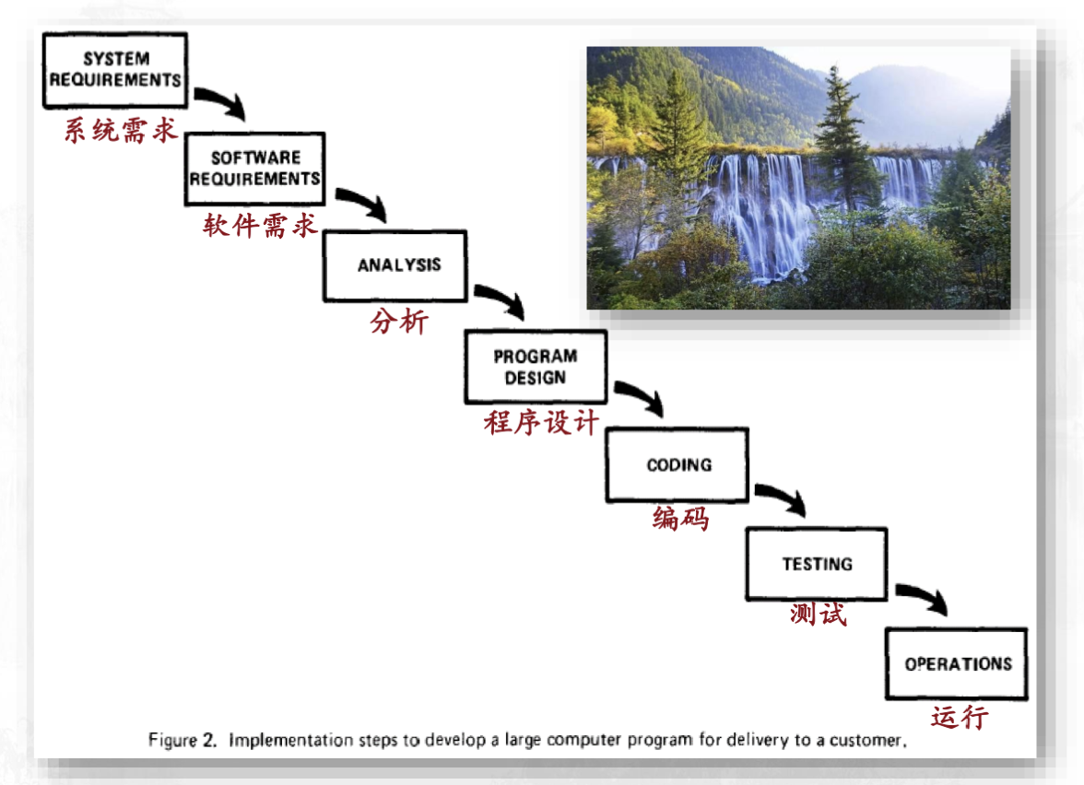

1. 时间规划、资源需求

|  |  |
| --- | --- |
| 时间 | 计划 |
| 4.19前 | 完成选题报告，确定项目目标、预期成果、初步实施计划 |
| 4.26前 | 完成用户故事，从初步需求开始，逐步分解功能 |
| 5.10前 | 作品策划文档，格式PPT或doc；  demo效果、部分源代码等 |
| 6月初 | 更完善的作品策划文档，格式PPT或doc；  产品原型图、部分源代码等 |
| 6月中旬 | 完整的项目方案书文档；  可在规定设备实际运行的demo |

1. **技术和方法**
2. 使用的主要技术和方法

主要技术包括HTML5，CSS，JavaScript，Springboot，MySQL数据库。

2.技术和方法如何支持项目目标的实现

（1）使用HTML5进行页面搭建，创建页面元素；

（2）使用CSS进行样式设计；

（3）使用Javascript进行动态交互设计。

（4）使用Springboot进行后端设计，处理前端发送的数据。

（5）使用MySQL存储用户信息，用户关联人员信息和一些资源。

**六、风险评估与应对措施**

1. 可能遇到的风险和挑战

（1）技术层面可能存在一定问题。

（2）应用实现后可能用户群体不够多，应用知晓度不足。

（3）第一版的应用效果一般，不能够带给用户优良的体验。

2. 应对策略

（1）技术难：

通过查询相关文献或者技术文档解决问题，或者咨询专业技术人员寻求帮助。

（2）推广效果一般，应用知名度不高：

通过线上宣传，线下宣传相结合的方式进行大力推广，从而获得更为广泛的用户群体。

（3）应用可能存在一些不足或者不易察觉的小问题：

设计用户反馈机制：结合用户反馈，查找问题点或者可优化点，从而不断优化迭代升级，始终将用户的优良体验作为最主要的关切。